迷你中速球紅外線攝影機
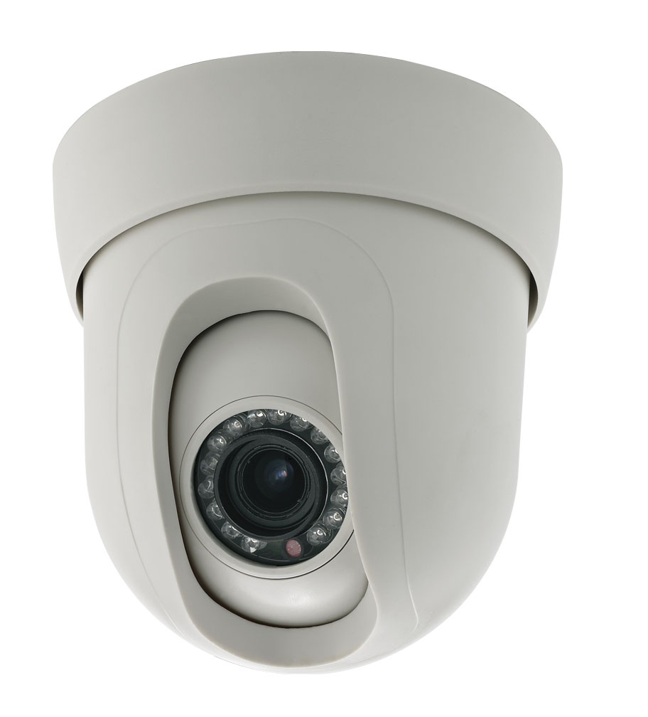
特色：

◇逆光補正線路、自動增益控制、自動電子快門
◇水平360°連續旋轉、垂直90°旋轉，無監視盲區
◇無段變速，變焦速度自動調整技術
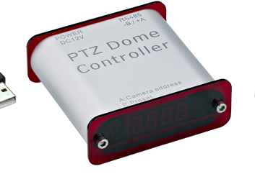
◇128個預設位隨意儲存，並支持自動巡航功能
◇看守功能，可設定球機空閒一段時間後自動回到看守位
◇支持PELCO-P、PELCO-D

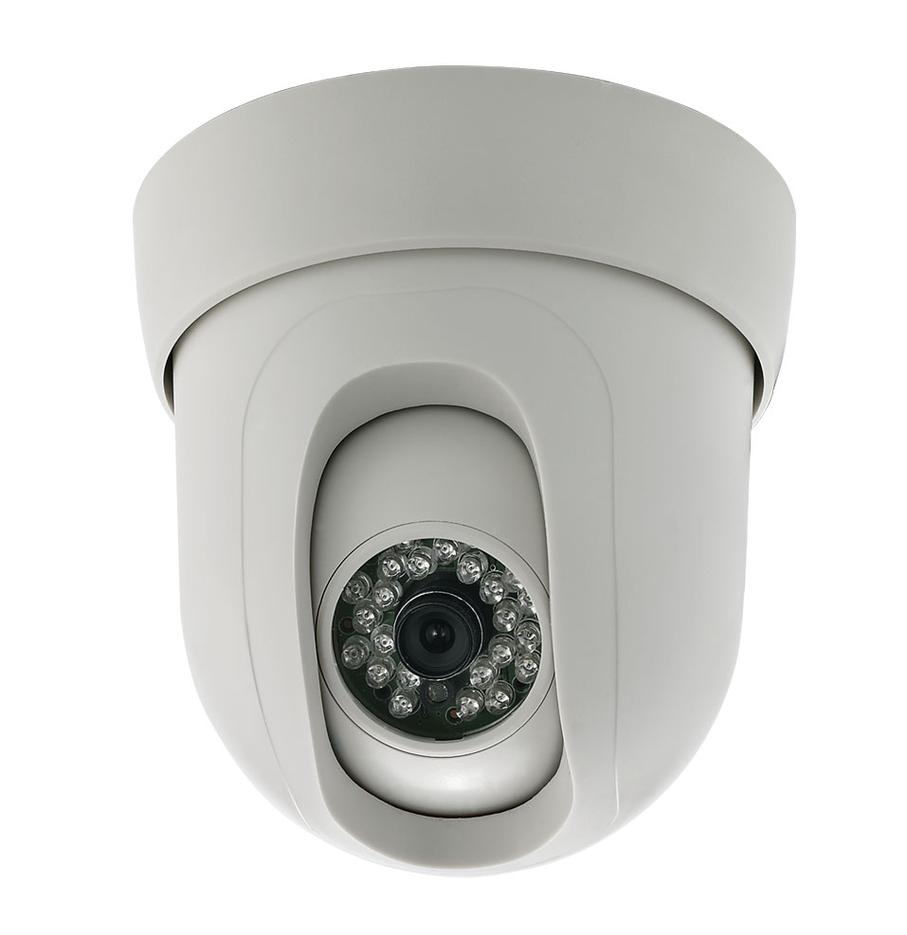

型號 | HM-90DX | HM-90D
攝像元件 | 1/3”SONY Super HAD CCD
影像圖素 | NTSC：811(H) × 508(V)  PAL：795(H) × 596(V)
解晰度 | 540TVL
同步系統 | 內同步
系統掃描 | NTSC：525lines / 60Fields 2：1 Interlace  PAL：625lines / 50Fields 2：1 Interlace
雜訊比 | 50dB以上 (AGC OFF)
最低照度 | 0.2Lux / F1.8，IR ON / 0Lux
影像輸出 | 1Vp-p Composite VHMeo / 75Ω
白平衡 | 自動
鏡頭選擇 | CS Lens 4~9mm 2.5倍光學變焦 | Board Lens F1.8 6mm
自動掃描 | 1條可設定左右限位和掃描速度的自動掃描方式
自動巡航 | 1條巡航路徑
轉速 | 手控速度最低0.1°/秒 平穩運行，巡航最高速90°/秒 精確定位
控制介面 | RS485：可接DVR、控制鍵盤、矩陣、影像伺服器、遙控器(選配)
頻譜範圍 | 850nm
光源 | 16顆 5 Ø LED | 24顆 5 Ø LED
投射距離 | 18M
電源電流 | DC12V / 500mA
工作溫度 | -20℃~60℃ (-4℉~140℉)
尺寸(直徑)x(高)mm | Ø140x150
重量 | 590g | 600g

